Thứ Sáu ngày 13 tháng 12 năm 2024
CÔNG NGHỆ
CHỦ ĐỀ 1: CÔNG NGHỆ VÀ ĐỜI SỐNG
TIẾT 14, BÀI 04: SỬ DỤNG MÁY THU THANH (T4)
I. YÊU CẦU CẦN ĐẠT:
- Chọn được kênh phát thanh, thay đổi âm lượng theo ý muốn.
- Có biểu hiện chú ý học tập, tự giác tìm hiểu thông tin từ những ngữ liệu cho sẵn trong bài học.
- Biết xác định và làm rõ thông tin từ những ngữ liệu cho sẵn trong bài học. Biết thu thập thông tin từ tình huống.
- Có thói quen trao đổi, giúp dỡ nhau trong học tập; biết cùng hoàn thành nhiệm vụ học tập theo sự hướng dẫn của thầy cô.
- Có tinh thần chăm chỉ học tập, luôn tự giác tìm hiểu bài.
II. ĐỒ DÙNG DẠY HỌC
- Kế hoạch bài dạy, bài giảng Power point.

III. HOẠT ĐỘNG DẠY HỌC
TG | Hoạt động của giáo viên | Hoạt động của học sinh
3p | 1. Hoạt động mở đầu
 | - GV tổ chức trò chơi “Xì điện” để khởi động bài học, nêu các chương trình phát thanh phù hợp lứa tuổi HS.  - GV nhận xét, tuyên dương.  - GV dẫn dắt vào bài mới | - HS tham gia trò chơi.  - HS lắng nghe, rút kinh nghiệm
13p | 2. Khám phá.
 | Hoạt động 1. Nhận biết các bộ phận của máy thu thanh.  - GV chia sẻ các bức tranh và nêu câu hỏi. Sau đó mời HS quan sát và trình bày kết quả.  + Chỉ và gọi tên từng bộ phận của máy thu thanh, nêu tác dụng tương ứng.  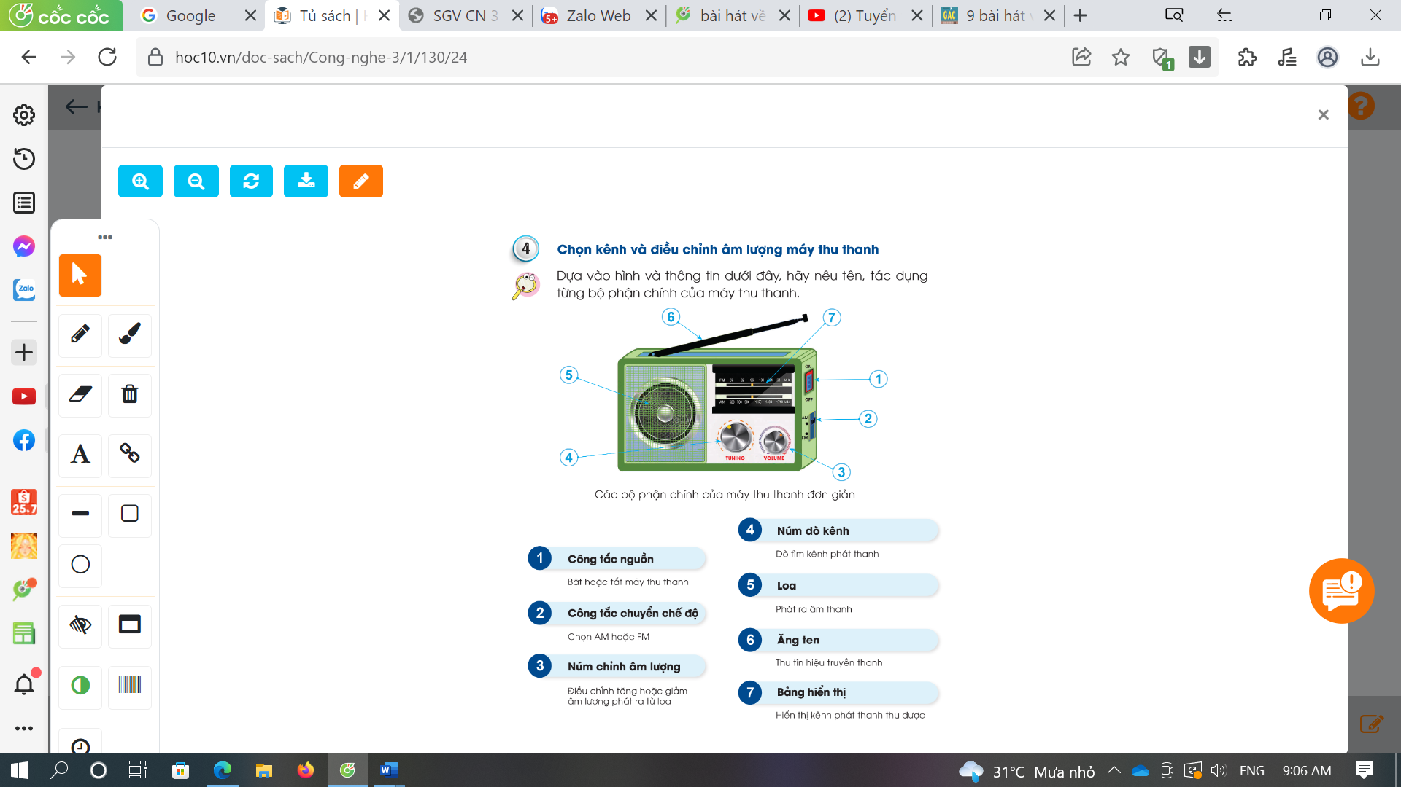  - GV mời các HS khác nhận xét.  - GV nhận xét chung, tuyên dương.  + Công tắc nguồn: Bật hoặc tắt máy thu thanh.  + Công tắc chuyển chế độ: Chọn AM hoặc FM.  + Núm chỉnh âm lượng: Điều chỉnh tắng hoặc giảm âm lượng phát ra từ loa.  + Núm dò kênh: Dò tìm kênh phát thanh.  + Loa: Phát ra âm thanh.  + Ăng tên: Thu tín hiệu truyền thanh.  + Bảng hiển thị: Hiển thị kênh phát thanh thu được.  - GV mở rộng:  + Để điều chỉnh âm lượng theo ý muốn, em cần điều chỉnh bộ phận nào trên máy thu thanh?  + Để chọn kênh phát thanh theo ý muốn, em cần điều chỉnh bộ phận nào trên máy thu thanh?  - GV kết luận:  + Để điều chỉnh âm lượng theo ý muốn, em cần điều chỉnh núm chỉnh âm lượng.  + Để chọn kênh phát thanh theo ý muốn, em cần điều chỉnh núm dò kênh.  - Yêu cầu HS đọc mục Em có biết?  => Không nên nghe âm thanh quá lớn giúp bảo vệ khả năng nghe và hình thành lối ứng xử văn minh, không làm ồn gây ảnh hướng người xung quanh.  - GV chốt nội dung HĐ1 và mời HS đọc lại:  Chọn kênh phát thanh bằng cách điều chỉnh núm dò kênh (TUNING) và thay đổi âm lượng bằng núm chỉnh âm lượng (VOLUME) | - HS đọc yêu cầu bài và 1-2 HS chỉ, trình bày:  + Công tắc nguồn: Bật hoặc tắt máy thu thanh.  - HS nhận xét ý kiến của bạn.  - Lắng nghe rút kinh nghiệm.  - HS trả lời  - HS lắng nghe  - HS đọc.  - HS lắng nghe  - 1-2 HS đọc lại  (HSKT-THÀNH: Quan sát tranh, mô tả tác dụng máy thu thanh)
17p | 3. Luyện tập.
 | Hoạt động 2. Luyện tập  - GV chia lớp thành các nhóm 4 và tổ chức trò chơi Ai đúng?  - Yêu cầu các nhóm quan sát các thao tác sử dụng, đọc đáp án trả lời của An,Bình; thảo luận tìm thao tác sử dụng đúng.  -GV mời đại diện nhóm trình bày.  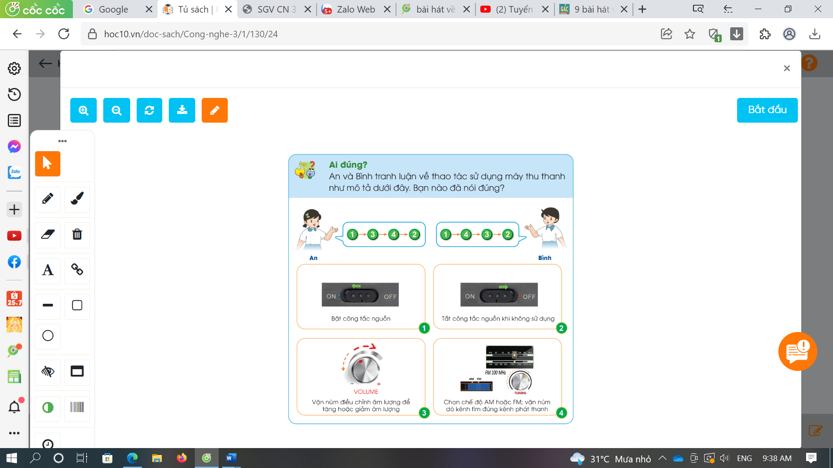  - Yêu cầu HS nhận xét  - GV nhận xét, kết luận:  + Thao tác của An: bật công tắc nguồn-> vặn núm điều chỉnh âm lượng->chọn chế độ AM hoặc FM-> tắt công tắc nguồn (thao tác không hợp lí vì kênh phát thanh thu được có thể âm lượng khác nhau nên lại phải điều chỉnh âm lượng lần nữa.)  + Thao tác của Bình: bật công tắc nguồn ->chọn chế độ AM hoặc FM-> vặn núm điều chỉnh âm lượng -> tắt công tắc nguồn (thao tác hợp lí)  - Mời HS lên thực hiện thao tác trên máy thu thanh theo thứ tự nhóm mình lựa chọn để kiểm tra thao tác sử dụng đúng.  - GV nhận xét chung, tuyên dương.  - GV chốt nội dung HĐ2 và mời HS đọc lại:  Thao tác khi sử dụng máy thu thanh: bật máy thu thanh, chọn kênh phát thanh, điều chỉnh âm thanh, tắt máy thu thanh khi không sử dụng. | - HS thảo luận nhóm  - Đại diện 1-2 nhóm trình bày:  - HS nhận xét, bổ sung  - HS lắng nghe  - HS thực hiện thao tác trên máy thu thanh.  - HS lắng nghe
 | Hoạt động 3. Thực hành  - GV làm mẫu thao tác sử dụng máy thu thanh.  - GV chia lớp thành 4 nhóm.  - Yêu cầu HS thực hành theo nhóm: chọn kênh phát thanh, điều chỉnh âm lượng theo ý muốn.  -GV mời 1,2 HS lên thực hiện thao tác.  - Gọi HS nhận xét.  - Yêu cầu HS đọc mục Em có biết?  => Khi máy thu thanh có tín hiệu yếu,hãy điều chỉnh hướng ăng ten để tín hiệu tốt hơn.  - GV nhận xét thái độ và kết quả thực hành của các nhóm.  - Yêu cầu HS đọc mục Kiến thức cốt lõi trang 26 SGK. | - HS quan sát.  - HS thực hành theo nhóm.  - 1,2 HS thao tác trước lớp.  - HS khác nhận xét  - HS đọc  - HS lắng nghe.  - HS đọc.
2p | 4. Hoạt động nối tiếp
 | - GV phát cho HS phiếu học tập  Tên chương trình Nội dung Thời gian phát sóng  - GV đưa yêu cầu: Về nhà tìm hiểu chương trình phát thanh rồi ghi lại các chương trình phát thanh yêu thích vào PHT=> chia sẻ trước lớp ở tiết học sau.  - Nhận xét sau tiết dạy, dặn dò về nhà. | - Nhận phiếu  - HS lắng nghe yêu cầu của GV.  - HS lắng nghe, rút kinh nghiệm
IV. ĐIỀU CHỈNH SAU BÀI DẠY:
....................................................................................................................................
....................................................................................................................................
....................................................................................................................................

